МОСКОВСКИЙ ГОСУДАРСТВЕННЫЙ ТЕХНИЧЕСКИЙ УНИВЕРСИТЕТ

им. Н.Э. Баумана

Факультет «Информатика и системы управления»

Кафедра «Систем обработки информации и управления»

ОТЧЕТ

**Лабораторная работа №6**

по дисциплине«Методы машинного обучения»

Тема: «Обучение на основе глубоких Q-сетей»  
Среда: ALE/AirRaid-v5

ИСПОЛНИТЕЛЬ: ___Очеретная С.В.__

ФИО

группа ИУ5-25М ________________

подпись

"__"_________2024 г.

ПРЕПОДАВАТЕЛЬ: _____Гапанюк Ю.Е.____

ФИО

__________________

подпись

"__"_________2024 г.

Москва - 2024

__________________________________________________________

**Цель лабораторной работы:** ознакомление с базовыми методами обучения с подкреплением на основе глубоких Q-сетей.

# Задание

На основе рассмотренных на лекции примеров реализуйте алгоритм DQN.

В качестве среды можно использовать классические среды (в этом случае используется полносвязная архитектура нейронной сети).

В качестве среды можно использовать игры Atari (в этом случае используется сверточная архитектура нейронной сети). Этот вариант и будем реализовывать.

# Ход работы

## 1. Подготовка

Продолжили работать в виртуальном окружении из предыдущих лабораторных (4-5). Переход в виртуальное окружение:

env/Scripts/activate

Для работы необходимо установить пакеты:

pip install gymnasium

pip install "gymnasium[atari, accept-rom-license]"

pip install tensorflow==2.12.0

pip install matplotlib

pip install numpy

Для запуска лабораторной также сделали обработку аргументов.

Запуск обучения:

python main.py -m t

Запуск проигрывания среды (кол-во проигрываний – переменная PLAY_ROUNDS):

python main.py -m p

Сохранение результатов в pdf-файл по пути SAVES_PATH:

python main.py -s

## 2. Описание среды

Будем работать со средой **ALE/AirRaid-v5** (из окружения игр **Atari**), для которой будем использовать **сверточную архитектуру** сети.

В данной среде в качестве агента выступает космический корабль, который может двигаться боком. Кораблю необходимо защитить два здания (которые постоянно двигаются) от вражеских кораблей, которые пытаются сбросить на них бомбы.

Агент имеет следующие возможные действия (пространство действий action_space = 6):

* 0: NOOP (no operations, т.е.ничего не делать);
* 1: FIRE (стрельба из центра корабля);
* 2: RIGHT (движение вправо);
* 3: LEFT (движение влево);
* 4: RIGHTFIRE (стрельба с правого борта корабля);
* 5: LEFTFIRE (стрельба с левого борта корабля).

Пространство состояний следующее: Box(0, 255, (250, 160, 3), uint8). Наблюдаемая высота области игры = 255.

Среда выглядит следующим образом:



## 3. Описание алгоритма

**Deep Q Network (DQN)** — один из наиболее известных алгоритмов глубокого обучения с подкреплением (Deep RL). Является разновидностью Q-обучения. Основная идея состоит в том, чтобы построить приближении Q-функции с некоторым параметром θ в форме Q (s, a; θ) ≈ Q* (s, a). Используется нейронная сеть, чтобы аппроксимировать значение Q для всех возможных действий в каждом состоянии, ее принято называть Q-сетью.

Также для данного алгоритма реализовали технику **Replay Memory**. Это метод запоминания повторений, используемый в обучении с подкреплением, когда сохраняется опыт агента на каждом шаге в наборе данных, объединенных по многим эпизодам в память воспроизведения.

Данные из памяти воспроизведения выбираются случайно и используются для обучения в методах на основе **value-based подхода** (который подразумевает, что алгоритм ищет не саму стратегию, а оптимальную Q-функцию). Такой подход решает проблему автокорреляции, приводящую к нестабильному обучению, делая проблему более похожей на обучение с учителем.

**Шаги алгоритма:**

1. Найти политику, которая оптимизирует награду:

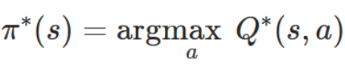

1. Поскольку Q∗ неизвестна, то нужно аппроксимировать ее нейронной сетью. Q-функция задается уравнением Беллмана:

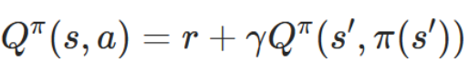

1. Минимизировать ошибку временных различий:

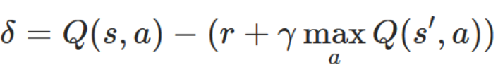

В качестве функции потерь будем рассматривать функцию потерь Хьюбера:

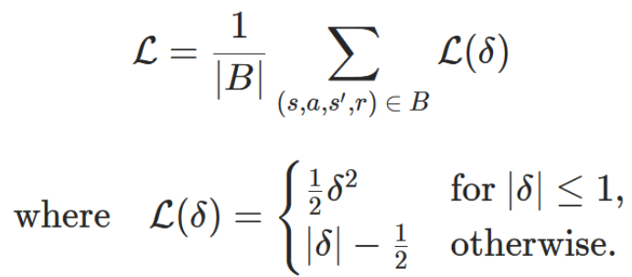

## 4. Обучение модели

Для обучения модели будем использовать следующую архитектуру сверточной нейронной сети:

airraid_dqn_layer_configs = (

    LayerConfig(Conv2D, dict(

        kernel_size=(8, 8), filters=16, strides=4,

        activation="relu",

        name="conv1"

    )),

    LayerConfig(Conv2D, dict(

        kernel_size=(4, 4), filters=32, strides=1,

        activation="relu",

        name="conv2"

    )),

    LayerConfig(Flatten, {}),

    LayerConfig(Dense, dict(units=256, activation="relu", name="fc1")),

    LayerConfig(Dense, dict(units=gym.make(CONST_ENV_NAME).action_space.n,

                            activation=None, name="q_layer"))

)

Сеть состоит из 5ти слоев: 2х сверточных с функцией активации relu, преобразующего слоя Flatten и 2х полносвязных слоев.

Первое обучение произведем со следующими параметрами:

CONST_ENV_NAME = 'ALE/AirRaid-v5'

SAVES_PATH = "C:\\Users\\Mi\\my_documents\\master_program\\sem2\\MMO\code\\lab6\\model_saves"

NUM_TIME_STEPS = 100000

PLAY_ROUNDS = 5

REPLAY_CAPACITY = 1024

BATCH_SIZE = 32

TIME_STEPS_PER_TRAIN = 1000

TRAIN_STEPS_PER_Q_SYNC = 10

TIME_STEPS_PER_SAVE = TRAIN_STEPS_PER_Q_SYNC * TIME_STEPS_PER_TRAIN * 3

MAX_NUM_TIME_STEPS = 500000

WARM_START = BATCH_SIZE * 2

REWARD_GAMMA = 0.9

INITIAL_EPSILON = 0.5

FINAL_EPSILON = 0.01

При результате агент сработал плохо, т.к. он пытался лишь спастись, практически не уничтожая вражеские корабли, и постоянно находился в левой части карты. По результатам на рис.1. видим, что ошибку уменьшить не удалось:

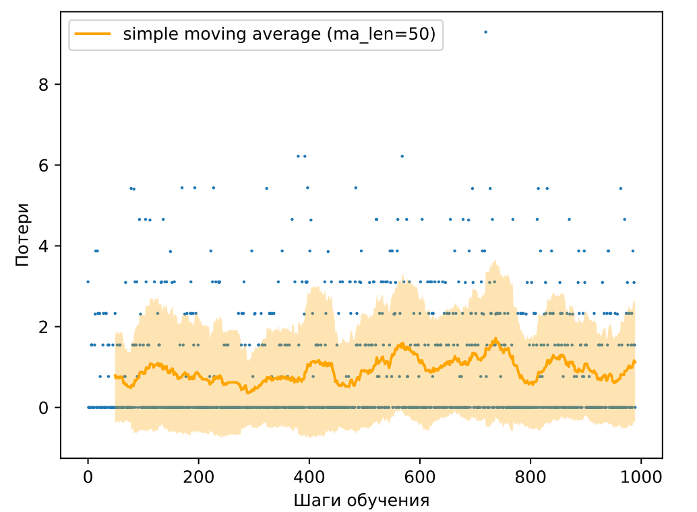

Рис. 1. Обучение первой модели

Поменяли размер батча с 32 на 64. Здесь агент сработал более-менее хорошо, однако уничтожал корабли только справа, но, при этом, достаточно успешно от них уворачиваясь. На этот раз на графике немного отслеживается уменьшение ошибки:

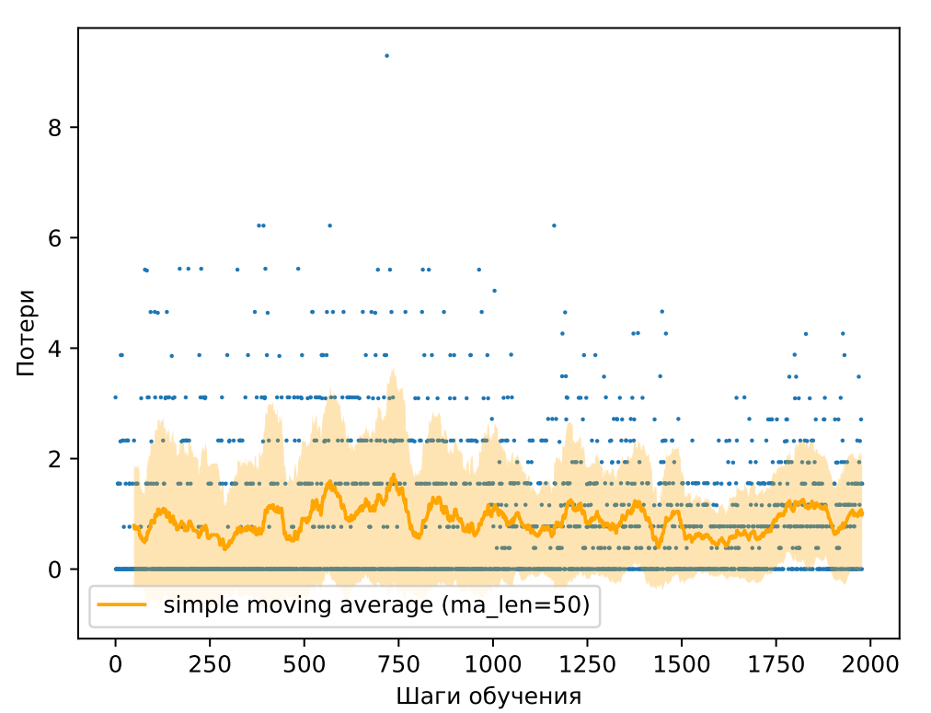

Рис. 2. Обучение с размером батча = 64

Поменяли размер батча на 16. Для данного обучения агент работал плохо и постоянно стоял на одном месте в центре. По графику видим, что ошибка только увеличилась:

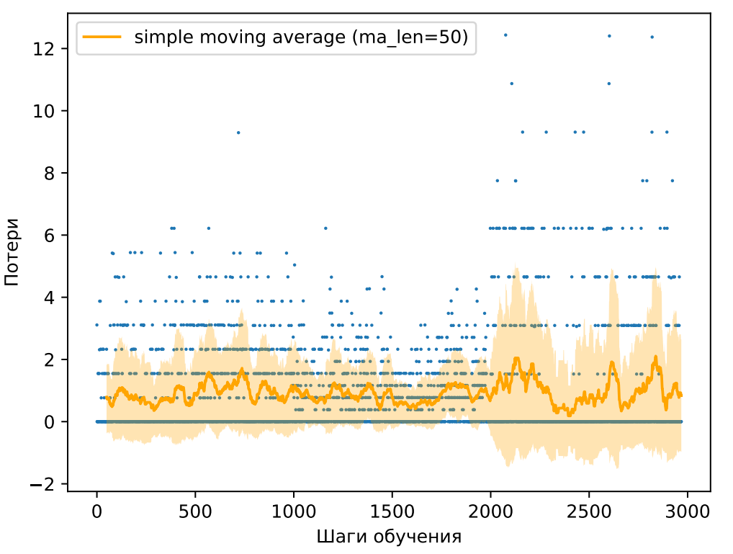

Рис. 3. Обучение с размером батча = 16

Поменяли TIME_STEPS_PER_TRAIN на 1000 (было 100), batch_size установили, как 32. На этот раз агент уже как-то пытался уничтожать космические корабли, однако постоянно находился слева и часто умирал. На этот раз график стал сильно обрезанным:

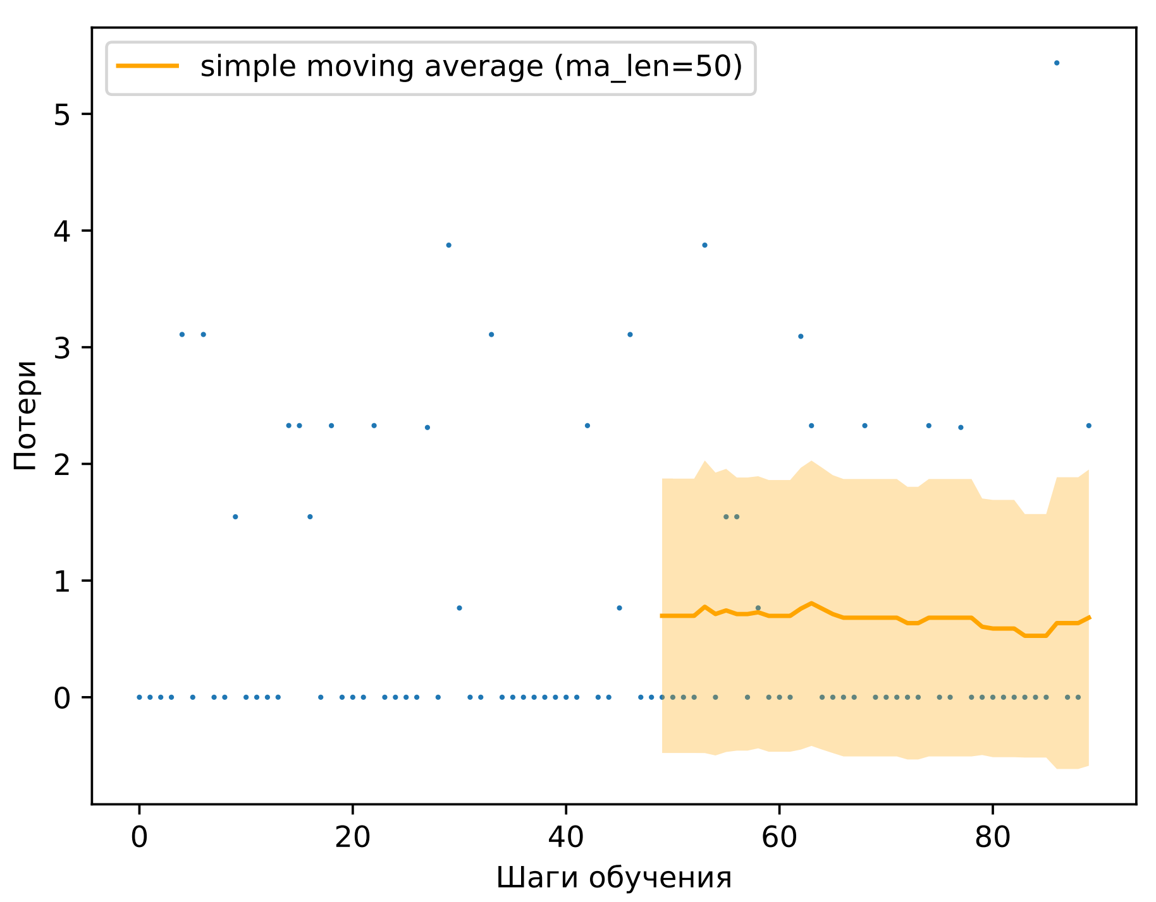

Рис. 4. Обучение с размером батча = 32, time_steps_per_train = 1000

Вернули значение TIME_STEPS_PER_TRAIN (равное 100), установили батча как 64 (т.к. это был наилучший размер батча) и попробовали изменить REPLAY_CAPACITY с 1024 на 2048. Получили результаты, представленные на рис. 5. В этот раз у нас возникло переобучение, т.к. к концу графика ошибка начала расти. При проигрывании наш агент постоянно находился слева, думая, что лучше ничего не делать, не попадаясь под огонь вражеских кораблей, т.к. это быстрее приведет гибели.

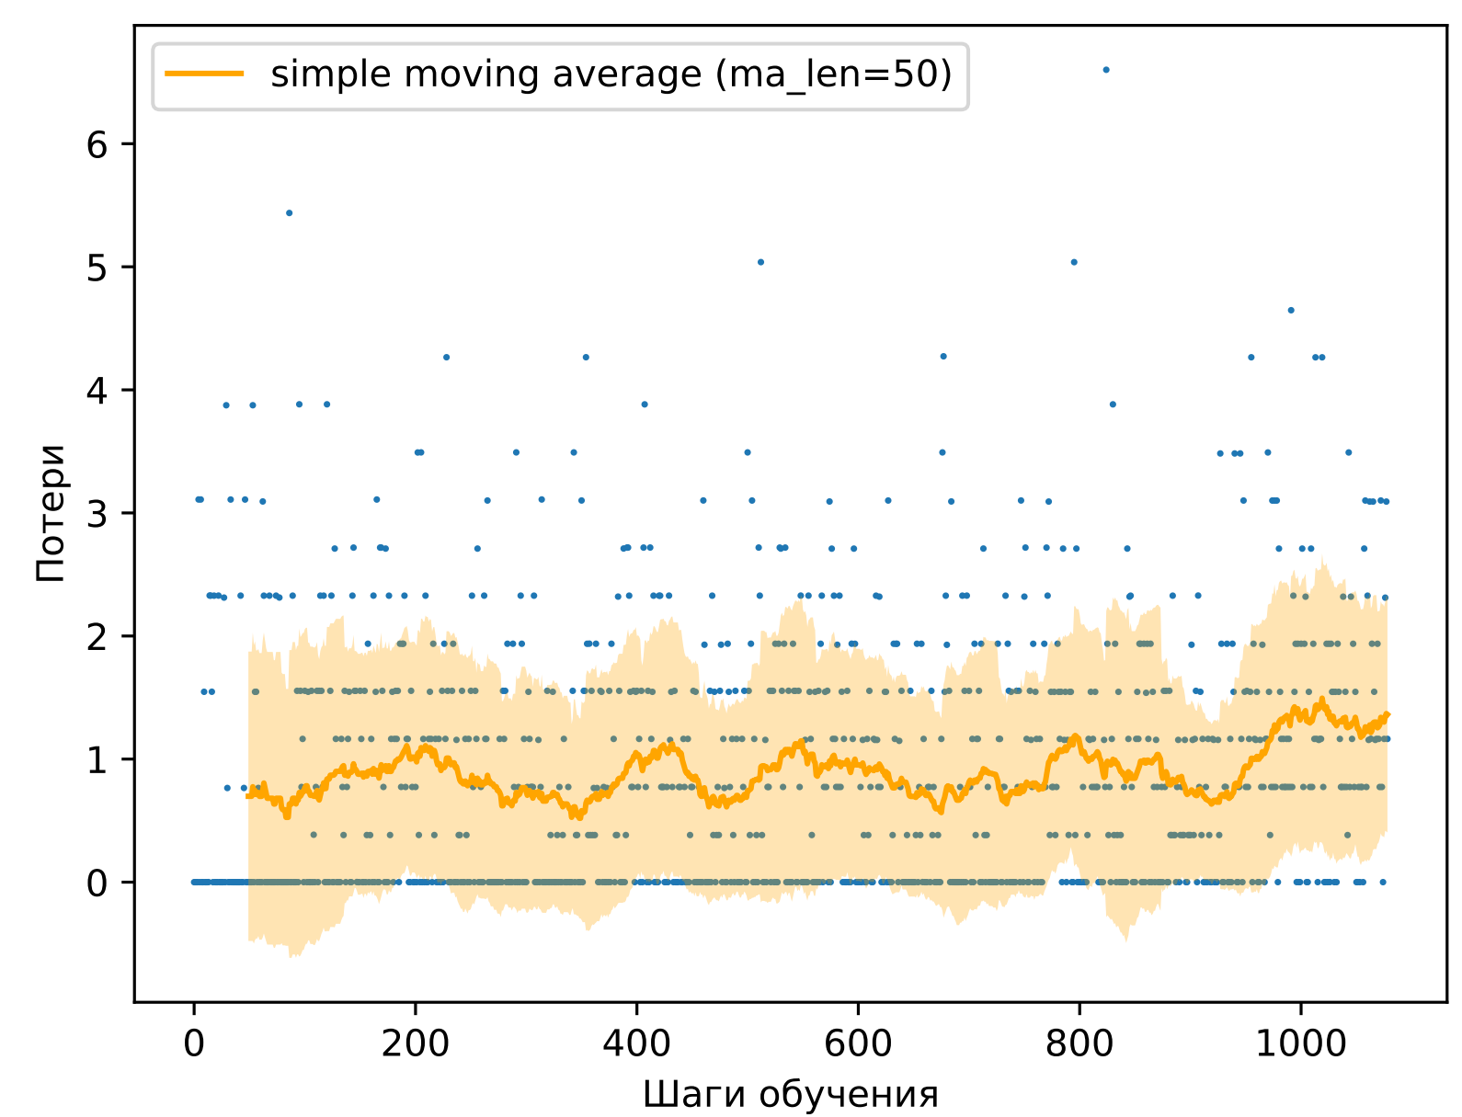

Рис. 5. Обучение с размером батча = 64, replay_capacity = 2048

В итоге наилучший результат получили для батча 64 с исходными параметрами.